**Московский государственный технический**

**университет им. Н.Э. Баумана.**

Факультет «Информатика и управление»

Кафедра «Системы обработки информации и управления»

Курс «Базы данных»

Отчет по лабораторной работе №4

«Создание оконного приложения для работы с базой данных»

|  |  |  |
| --- | --- | --- |
| Выполнил: |  | Проверил: |
| студент группы ИУ5-45Б |  | преподаватель каф. ИУ5 |
| Бенц Я. К. |  | Силантьева Е.Ю. |
| Подпись и дата: |  | Подпись и дата: |

Москва, 2023 г.

Цель лабораторной работы

Создать на языке Python с помощью библиотек Qt оконное приложение для работы с базой данных.

Подключение к БД:

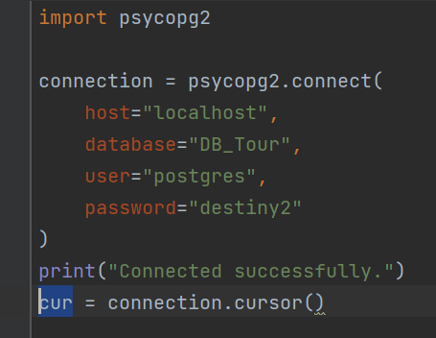

Пример SELECT запросов:

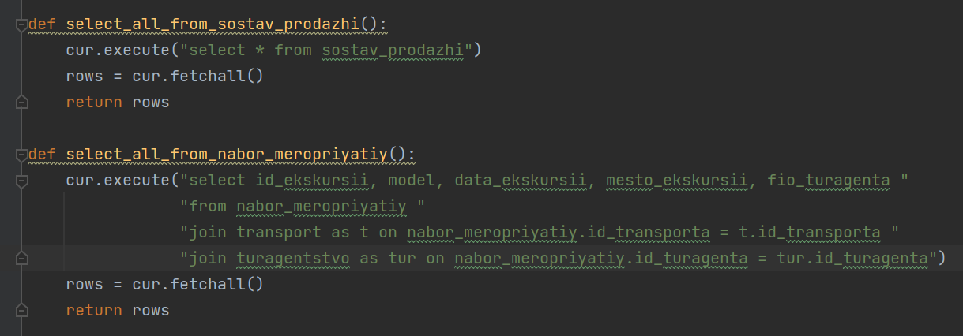

Пример функции, использующей SELECT запрос для вывода данных из БД в таблицу в приложении:

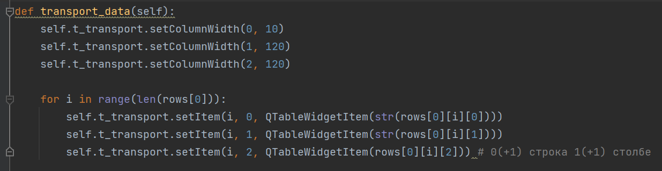

Импорт библиотек для создания оконного приложения:

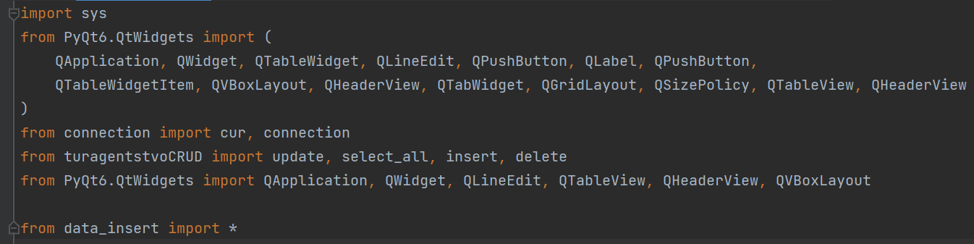

Создание окна приложения с выводом таблиц и возможностью удаления и добавления данных:

class Window(QWidget):  
 def __init__(self):  
 super().__init__()  
 self.setWindowTitle("Турагентство (админ)")  
 self.resize(1200, 670)  
 # Create a top-level layout  
 layout = QVBoxLayout()  
 self.setLayout(layout)  
 # Create the tab widget with tabs  
 tabs = QTabWidget()  
 tabs.addTab(self.CreateTableTuragentstvo(), "Турагенты")  
 tabs.addTab(self.CreateTableZakazchik(), "Заказчики")  
 tabs.addTab(self.CreateTableProdazha(), "Продажи")  
 tabs.addTab(self.CreateTableTurMarshrut(), "Тур. маршруты")  
  
 button = QPushButton('Выход')  
 button.clicked.connect(self.return_to_login)  
 button.show()  
  
 button1 = QPushButton('Экскурсии')  
 button1.clicked.connect(self.ekskursii_admin)  
 button1.show()  
  
 button2 = QPushButton('Транспорт')  
 button2.clicked.connect(self.transport_admin)  
 button2.show()  
  
 button3 = QPushButton('Новый турагент')  
 button3.clicked.connect(self.new_turagent)  
 button3.show()  
  
 self.edit = QLineEdit()  
 self.edit.setPlaceholderText('ФИО')  
  
 button_fio = QPushButton('Открыть')  
 button_fio.clicked.connect(self.open_client)  
 button_fio.show()  
  
 self.deltur = QLineEdit()  
 self.deltur.setPlaceholderText('ID')  
  
 button_del = QPushButton('Удалить турагента')  
 button_del.clicked.connect(self.del_turagent)  
 button_del.show()  
  
 layout.addWidget(self.edit)  
 layout.addWidget(button_fio)  
 layout.addWidget(tabs)  
 layout.addWidget(self.deltur)  
 layout.addWidget(button_del)  
 layout.addWidget(button1)  
 layout.addWidget(button2)  
 layout.addWidget(button3)  
 layout.addWidget(button)

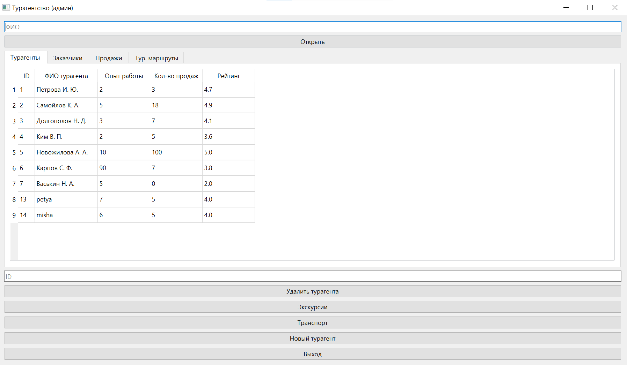

**Создание функционала для осуществления поиска продаж по имени турагента:**

Создание поисковой строки и кнопки для просмотра продаж введённого турагента:

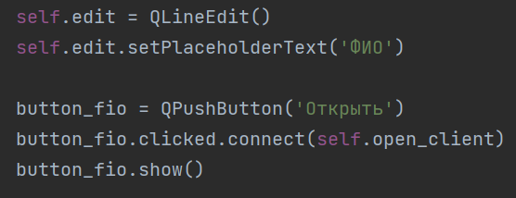

Функция для кнопки «Открыть», которая переносит в новое окно open_сlient:

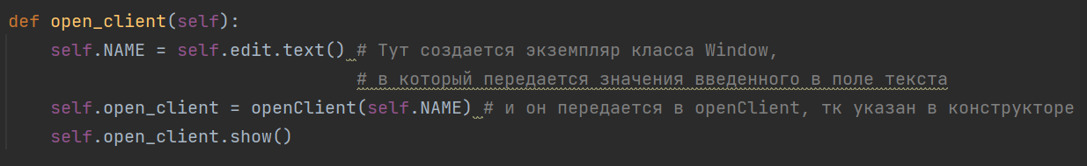

Окно open_сlient:

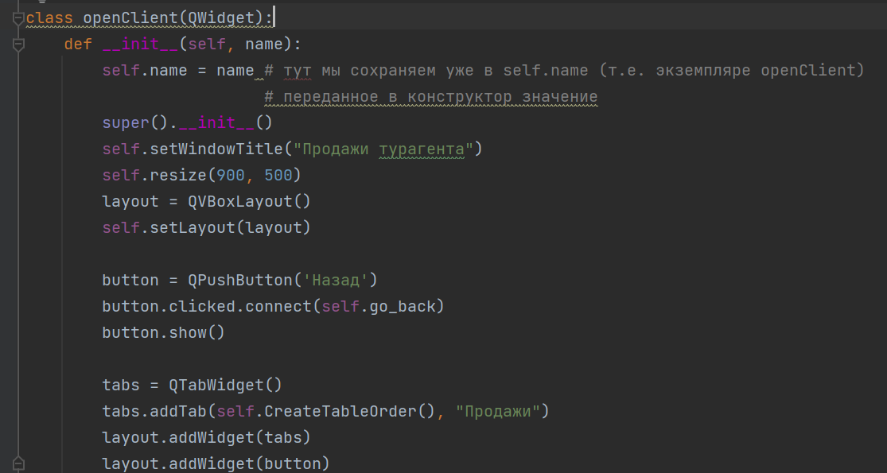

Создание таблицы продаж:

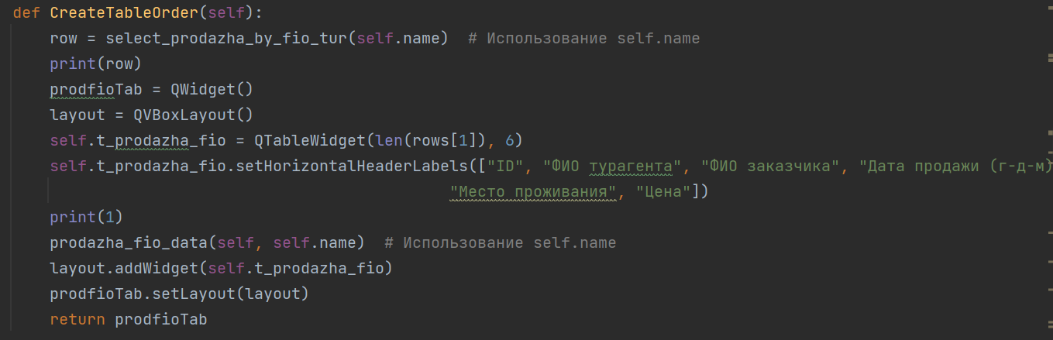

Функция вывода данных в таблицу:

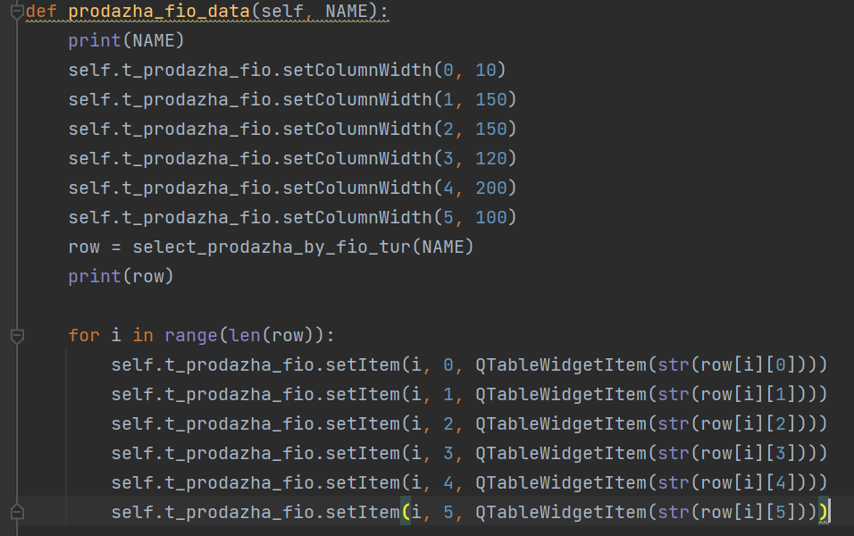

Функция, содержащая SELECT-запрос для отбора нужных данных:

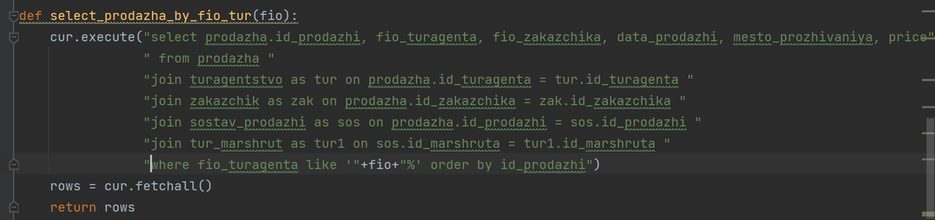

Функция для выхода в основное окно приложения:

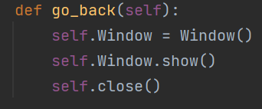

Пример работы поиска поставок для введённого заказчика:

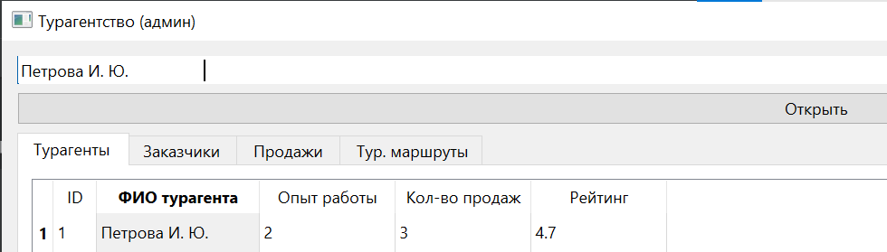

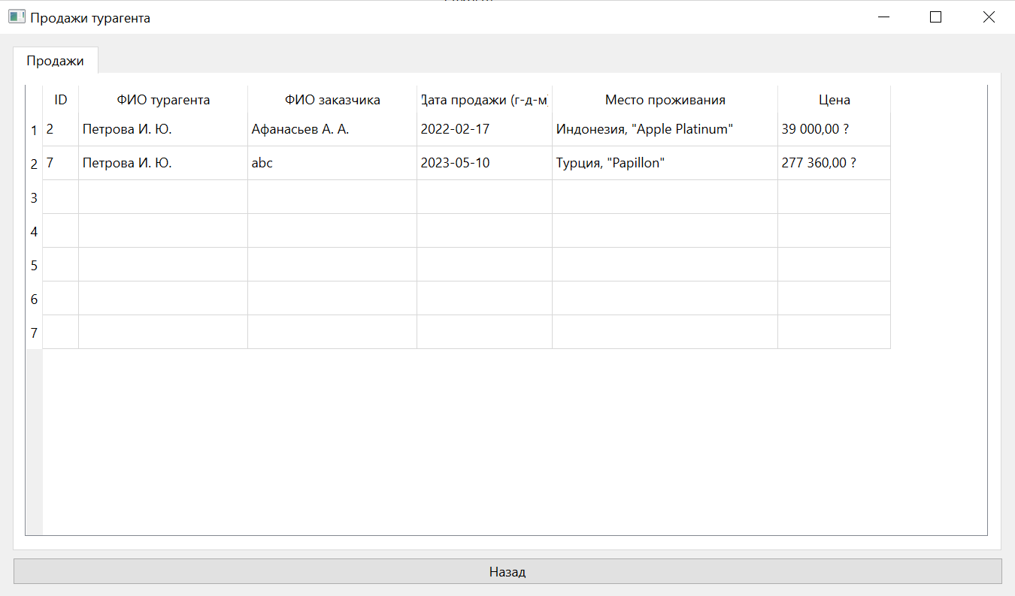

Выводы:

Научились создавать на языке Python с помощью библиотек Qt оконное приложение для работы с базой данных.